ПРИЛОЖЕНИЕ
Календарь грантовых программ и конкурсов (август - сентябрь 2025 года)
№ | Название конкурса | Краткая аннотация конкурса | Сроки подачи заявки | Грантополучатели | Ссылки  на конкурсы
1. | 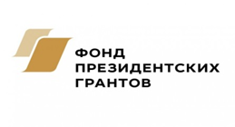  Конкурс Фонда президентских грантов в 2026 году  Организатор: Фонд президентских грантов | Конкурс направлен на поддержку некоммерческих неправительственных организаций, осуществляющих социально – значимые проекты в области защиты прав и свобод человека и  гражданина.  На конкурс могут быть представлены проекты по следующим направлениям:  - Социальное обслуживание, социальная поддержка и защита граждан;  - Охрана здоровья граждан, пропаганда здорового образа жизни;  - Поддержка семьи, материнства, отцовства и детства;  - Поддержка молодежных проектов;  «О некоммерческих организациях»;  - Поддержка проектов в области науки, образования, просвещения;  - Сохранение исторической памяти;  - Защита прав и свобод человека и гражданина, в том числе защита прав заключенных;  - Охрана окружающей среды и защита животных;  - Укрепление межнационального и межрелигиозного согласия;  - Развитие общественной дипломатии и поддержка соотечественников;  - Развитие институтов гражданского общества. | 01 сентября 2025г.- 15 октября 2025г. | НКО | https://xn--80afcdbalict6afooklqi5o.xn--p1ai/
2. |   Президентские состязания» и «Президентские спортивные игры»  Организатор:Министерство Просвещения Российской Федерации | Гранты в форме субсидий общеобразовательным организациям, ставшим победителями Всероссийских спортивных соревнований школьников "Президентские состязания" и Всероссийских спортивных игр школьников "Президентские спортивные игры", на поощрение педагогических работников, ответственных за организацию мероприятий по развитию детско-юношеского спорта.  Цель предоставления субсидии - Поощрение педагогических работников, ответственных за организацию мероприятий по развитию детско-юношеского спорта | 1 августа2025г.- 9 сентября 2025г.  Прием заявок начнется 01.09.2025г. | Общеобразовательные организации | https://promote.budget.gov.ru/public/minfin/selection/view/8bd284f3-6d64-4c47-bcfa-e05958224dcf?showBackButton=true&competitionType=0
3. | 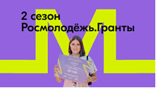  Конкурс «Росмолодёжь.Гранты 2 сезон»  Организатор: Федеральное агентство по делам молодёжи | Конкурс проводится с целью вовлечения молодёжи в активную социальную политику, а также для развития творческих способностей и повышения гражданской активности.  Номинации:  #создавай_возможности – проекты, направленные на организацию занятости молодежи, в том числе самозанятости;  #развивай_среду – проекты, направленные на развитие малых территорий;  #объединяй – проекты, направленные на поддержку межкультурного диалога и на международное сотрудничество;  #защищай – проекты, направленные на противодействие идеологии экстремизма и терроризма в молодежной среде;  #стирай_границы – проекты, направленные на работу с людьми с ОВЗ;  #сохраняй_природу – проекты, направленные на экологическое просвещение;  #двигай_сообщества – проекты, направленные на поддержку и развитие студенческого сообщества ссузов;  #вдохновляй – проекты, направленные на поддержку творческих инициатив и развитие культурно-образовательной среды;  #делись_опытом – проекты, направленные на передачу успешного опыта молодежи и на развитие наставничества в молодёжной среде;  #береги – проекты, направленные на содействие развитию гражданской идентичности;  #открывай_страну – проекты, направленные на туристическую привлекательность и на развитие молодежного туризма;  #будь_здоров – проекты, направленные на популяризацию спорта и ЗОЖ;  #помни – проекты, направленные на сохранение исторической памяти;  #расскажи_о_главном – проекты, направленные на развитие молодежных медиа;  #родные_любимые – проекты, направленные на сохранение семейных ценностей;  #МЫВМЕСТЕ – проекты, направленные на развитие и поддержку добровольчества;  #Ты_не_один – проекты, направленные на профилактику негативного девиантного поведения и на социализацию молодежи;  #вклад_в_будущее - молодёжные инициативы, направленные на вовлечение молодежи в сферу науки и технологий, в том числе, реализуемые сообществами молодых ученых;  #Развивая_атом – проекты, направленные на реализацию научно-технических достижений атомной отрасли, развитие занятости молодежи в атомных городах и популяризацию атомных технологий. | 1 августа 2025г. — 15 сентября 2025г. | Граждане РФ в возрасте от 14 до 35 лет | https://myrosmol.ru/events/130c3435-7273-4102-843b-f41541b9ce2e
4. | 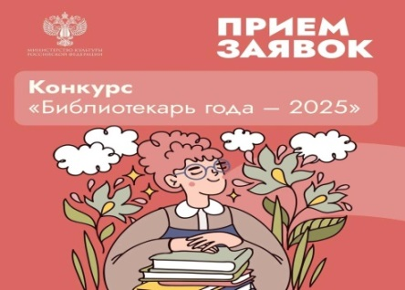  XII Всероссийский конкурс «Библиотекарь года – 2025»  Организатор: Российская национальная библиотека, соорганизатор — Санкт-Петербургский государственный институт культуры | Конкурс направлен на сохранение высоких стандартов деятельности библиотечной отрасли, выявление лидеров профессионального мастерства, поощрение молодых специалистов, продвижение социально значимых библиотечно-информационных проектов, обмен опытом и широкое внедрение новаций в библиотечное обслуживание населения страны.  Конкурс проходит в номинациях:  — «Библиотекарь года – 2025»  — «Лучший молодой библиотекарь года – 2025»  — «Библиотека будущего – взгляд молодых»  — «Мой выбор – библиотека!» | 2 июня 2025г.- 5 сентября 2025г. | Сотрудники общедоступных библиотек со стажем работы не менее 2 лет, студенты, обучающиеся очно по направлениям «Библиотечно-информационная деятельность» и «Библиотековедение» | https://nlr.ru/nlr_pro/RA9870/vserossiyskiy-konkurs-bibliotekar-goda-2025
5. | 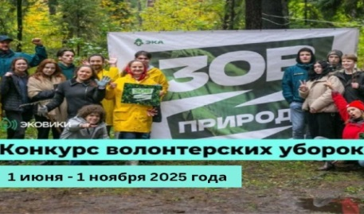  Всероссийский экологический конкурс волонтерских уборок  Организатор: Межрегиональная экологическая общественная организация «ЭКА» | Конкурс направлен на популяризацию экологического волонтерства и формирование ответственного отношения к природе. | До 1 ноября 2025г. | Граждане РФ старше 18 лет. | https://ecowiki.ru/zovprirody/
6. | 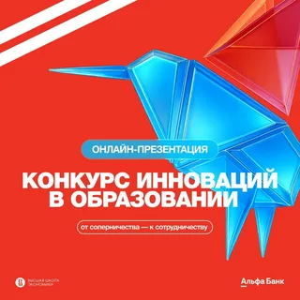  Конкурс инноваций в образовании. КИВО -2025  Организатор: Лаборатория инноваций в образовании НИУ ВШЭ | Цель Конкурса - выявление и поддержка перспективных проектов в сфере образования.  В качестве проектов могут быть представлены различные инновации для образования: методические и технологические разработки, арт/медиа-проекты, учебные тренажеры, приложения, платформы, устройства, настольные игры, мероприятия, форматы создания учебных материалов, организации пространств и взаимодействий, и многое другое. Подать заявку можно индивидуально или в составе команды. | 03 волна заявок:  1августа 2025г- 15 сенября 2025г.;  04 финал конкурса | Преподаватели, учителя, педагоги доп. образования, лидеры стартапов, руководители в образовании, методисты, популяризаторы науки, бизнес-тренеры, репетиторы, инициативные учащиеся и все участники образовательной экосистемы. | https://kivo.hse.ru/
7. | 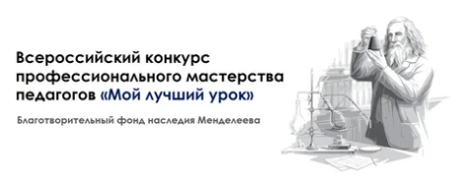  Всероссийский конкурс профессионального мастерства педагогов "Мой лучший урок"  Организатор: Фонд сохранения наследия Д.И. Менделеева | Направления Конкурса:  - Начальная школа  - Гуманитарное  - Дошкольное, дополнительное образование  - Естественно- научное | Начальная школа - до17 октября 2025г.;  Гуманитарное - 15 ноября 2025 г.;  дошкольное, дополнительное образование- 19 декабря 2025 г.;  естественно-научное - до 6 февраля 2026 г. | Педагогические работники общеобразовательных организаций всех типов РФ и стран СНГ. Ограничений по возрасту и стажу работы нет. | https://bfnm.ru/index.php/vserossijskij-konkurs-professionalnogo-masterstva-pedagogov-moj-luchshij-urok/polozhenie-o-rossijskom-konkurse-professionalnogo-masterstva-pedagogov-moj-luchshij-urok
8. | 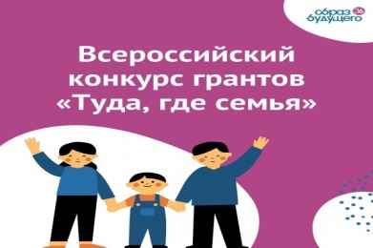  Грантовый конкурс  «Туда, где семья»  Организатор: Фонд Тимченко | Цель конкурса — формирование комплексной системы заботы о семьях с детьми в кризисе.  Номинации:  - «Там, где мы есть»  (Проекты, деятельность которых уже ведется на малой территории не менее одного года);  - Номинация «Туда, где нас ждут»  (Проекты, деятельность по которым велась на иных, в т.ч. крупных территориях, не менее трех лет и показала эффективность используемых инструментов и технологий) | 16 июля 2025г.- 10 сентября 2025г. | Организации социального обслуживания семей и детей,  образовательные организации; НКО, благотворительные фонды, организации для детей-сирот или детей, оставшихся без попечения родителей, учреждения культуры, спорта и молодежи | https://fondtimchenko.ru/contests/programs/tuda-gde-semya-2025/
9. | 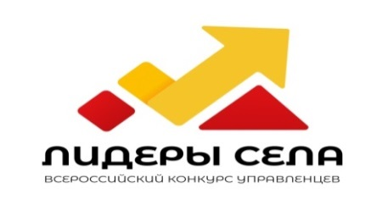  Всероссийский конкурс молодых управленцев «Лидеры села»  Организатор: Проект "Молодежь села" Российского союза сельской молодежи | Цель — выявить перспективных управленцев и лидеров общественного мнения на селе.  Выбрать можно любую сферу:  - Муниципальное управление;  - Общественная и политическая деятельность;  - Образование;  - Туризм;  - Сельское хозяйствои другие отрасли производства;  - Культура и спорт | 4 июня 2025г.- 30 сентября 2025г. | Граждане Российской Федерации от 18 до 35 лет | https://xn--80ahdamre2bj3h.xn--p1ai/

